UDESC – Universidade Do Estado de Santa Catarina

DCC – Departamento de Ciência da Computação

AGT 0001 – Algoritmos

Nome: Lucas Gesser dos Santos 06/03/2020

Soma Simples

1) Qual a tarefa que o algoritmo precisa resolver?

R: Realizar a soma de duas variáveis inteiras e imprimir seu resultado

2) Quem são os dados de entrada?

R: A, B.

3) Quem são os dados de saída?

R: SOMA.

4) Quais são os cálculos a serem realizados?

R: SOMA = A + B.

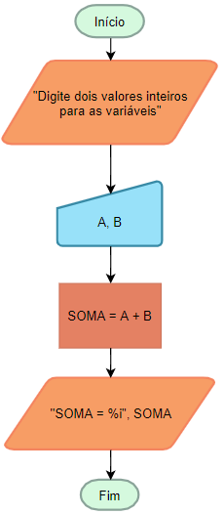

Extremamente Básico

1) Qual a tarefa que o algoritmo precisa resolver?

R: Realizar a soma de duas variáveis inteiras e imprimir seu resultado.

2) Quem são os dados de entrada?

R: A, B.

3) Quem são os dados de saída?

R: X.

4) Quais são os cálculos a serem realizados?

R: X = A + B.

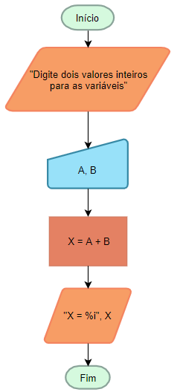

Distância Entre Dois Pontos

1) Qual a tarefa que o algoritmo precisa resolver?

R: Realizar o cálculo da distância entre dois pontos.

2) Quem são os dados de entrada?

R: x1, x2, y1, y2

3) Quem são os dados de saída?

R: D.

4) Quais são os cálculos a serem realizados?

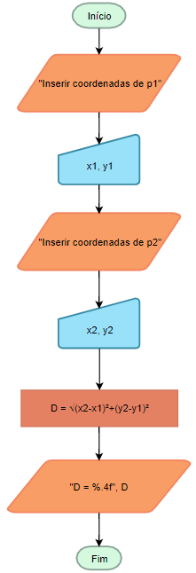R: D = √(x2-x1)²+(y2-y1)²

Produto Simples

1) Qual a tarefa que o algoritmo precisa resolver?

R: Realizar o produto de duas variáveis inteiras.

2) Quem são os dados de entrada?

R: A, B.

3) Quem são os dados de saída?

R: PROD.

4) Quais são os cálculos a serem realizados?

R: PROD = A \* B.

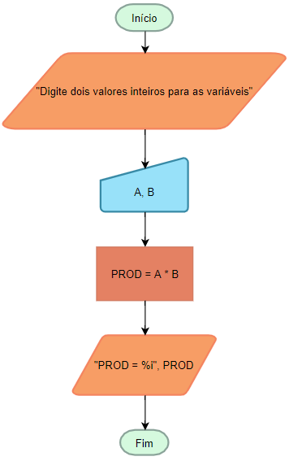

Consumo

1) Qual a tarefa que o algoritmo precisa resolver?

R: Realizar o cálculo do consumo médio de um automóvel.

2) Quem são os dados de entrada?

R: X, Y.

3) Quem são os dados de saída?

R: Z.

4) Quais são os cálculos a serem realizados?

R: Z = X/Y.

